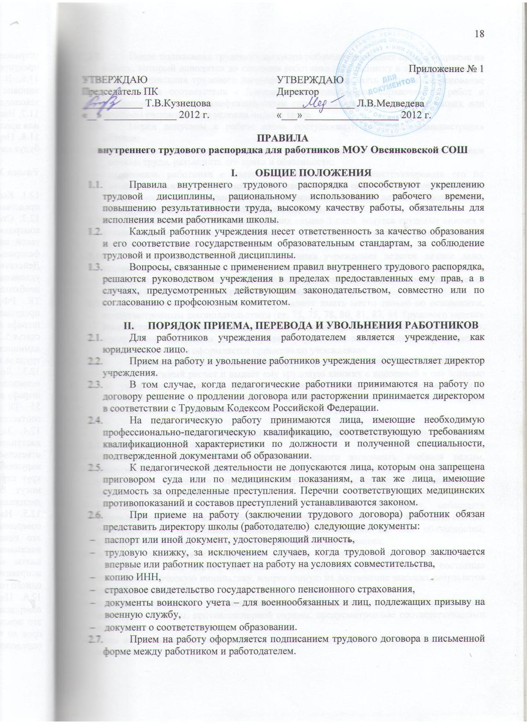
- После подписания трудового договора работодатель издает приказ о приеме на работу, который доводится до сведения работника под расписку в трехдневный срок со дня подписания трудового договора. В нем должны быть указаны наименование должности в соответствии с Единым тарификационным справочником работ и профессий рабочих, квалификационным справочником должностей служащих или штатным расписанием и условия оплаты труда.
- Перед допуском к работе вновь поступившего работника администрация обязана:
- ознакомить работника с условиями, его должностной инструкцией, условиями оплаты труда, разъяснить его права и обязанности;
- ознакомить работника с настоящими Правилами, проинструктировать его по правилам техники безопасности, производственной санитарии, противопожарной безопасности и организации охраны жизни и здоровья детей, с оформлением инструктажа в журнале установленного образца.
- На всех работников, проработавших свыше 3 дней, ведутся трудовые книжки в установленном порядке, на работающих по совместительству трудовые книжки ведутся по основному месту работы.
- На каждого педагогического работника учреждения ведется личное дело, которое состоит из личного листка по учету кадров (анкеты), автобиографии, копии документа об образовании, материалов по результатам аттестации. После увольнения работника его личное дело хранится в учреждении бессрочно.
- Прекращение трудового договора может иметь место только по основаниям, предусмотренным законодательством (ст. 73, 75, 78, 80, 81, 83, 84 Трудового кодекса Российской Федерации). Работники имеют право расторгнуть трудовой договор, предупредив письменно администрацию учреждения за две недели. Прекращение трудового договора оформляется приказом по учреждению.
- В день увольнения администрация учреждения производит с работником полный денежный расчет и выдает ему трудовую книжку с внесенной в нее записью об увольнении. Запись о причине увольнения в трудовую книжку вносится в соответствии с формулировками законодательства и со ссылкой на статью и пункт закона. Днем увольнения считается последний день работы.

ОСНОВНЫЕ ОБЯЗАННОСТИ РАБОТНИКОВ
  - Работники учреждения обязаны:
- соблюдать Закон РФ «Об образовании», строго выполнять учебный режим, распоряжения администрации учреждения, обязанности, возложенные на них уставом учреждения, правилами внутреннего трудового распорядка, положениями и должностными инструкциями;
- соблюдать дисциплину труда: вовремя приходить на работу, соблюдать установленную продолжительность рабочего времени, максимально используя его для творческого и эффективного выполнения возложенных на них обязанностей, своевременно и точно выполнять распоряжения администрации;
- всемерно стремиться к повышению качества выполняемой работы, не допускать упущений в ней, строго соблюдать исполнительскую дисциплину, постоянно проявлять творческую инициативу, направленную на достижение высоких результатов трудовой деятельности;
- соблюдать требования техники безопасности и охраны труда, производственной санитарии, гигиены, противопожарной охраны, предусмотренные соответствующими правилами и инструкциями;
- быть всегда внимательными к детям, вежливыми с родителями учащихся и членами коллектива;
- систематически повышать свой теоретический, методический и культурный уровень, деловую квалификацию;
- быть примером достойного поведения и высокого морального долга на работе, в быту и общественных местах, соблюдать правила общежития;
- содержать свое рабочее место в чистоте и порядке, соблюдать установленный порядок хранения материальных ценностей и документов;
- беречь и укреплять собственность школы (оборудование, инвентарь, учебные пособия и т.д.), экономно расходовать материалы, топливо, электроэнергию, воспитывать у обучающихся (воспитанников) бережное отношение к имуществу;
- проходить в установленные сроки периодические медицинские осмотры.
  - Педагогические работники учреждения несут полную ответственность за жизнь и здоровье детей во время проведения уроков, внеклассных и внешкольных мероприятий, организуемых учреждением. Обо всех случаях травматизма обучающихся работники учреждения обязаны немедленно сообщить администрации.
  - Приказом директора учреждения в дополнение к учебной работе на учителей может быть возложено классное руководство, заведование учебными кабинетами, учебно-опытными участками, организация трудового обучения, а так же выполнение других образовательных функций с указанием доплаты за выполнение данной работы.
  - Административные и педагогические работники проходят раз в пять лет аттестацию согласно Положению об аттестации педагогических и руководящих работников.

IY. ОСНОВНЫЕ ОБЯЗАННОСТИ АДМИНИСТРАЦИИ
4.1. Администрация учреждения обязана:
- обеспечивать соблюдение работниками обязанностей, возложенных на них уставом и правилами внутреннего трудового распорядка;
- создать условия для улучшения качества работы, своевременно подводить итоги, поощрять передовых работников с учетом мнения трудового коллектива, повышать роль морального и материального стимулирования труда, создать трудовому коллективу необходимые условия для выполнения ими своих полномочий;
- способствовать созданию в трудовом коллективе деловой творческой обстановки, поддерживать и развивать инициативу и активность работников, обеспечивать их участие в управлении учреждением;
- своевременно рассматривать замечания работников;
- правильно организовать труд работников учреждения в соответствии с их специальностью и квалификацией, закрепить за каждым из них определенное место;
- обеспечить исправное состояние оборудования, охрану здоровья и безопасные условия труда;
- обеспечивать систематическое повышение профессиональной квалификации работников учреждения, проводить аттестацию педагогических работников, создавать необходимые условия для совмещения работы с обучением в учебных заведениях;
- обеспечить соблюдение трудовой и производственной дисциплины, своевременно применять меры воздействия к нарушителям трудовой дисциплины;
- не допускать к исполнению своих обязанностей в данный рабочий день работника, появившегося на работе в нетрезвом состоянии, принять к нему соответствующие меры, согласно действующему законодательству;
- создать нормальные санитарно-гигиенические условия (освещенность рабочего места, температурный режим, электробезопасность и т.д.);
- своевременно производить ремонт учреждения, добиваться эффективной работы технического персонала;
- обеспечивать сохранность имущества учреждения, его сотрудников, обучающихся;
- обеспечивать систематический контроль за соблюдением условий оплаты труда работников и расходованием фонда заработной платы.
  - Администрация учреждения несет ответственность за жизнь и здоровье обучающихся во время их пребывания в учреждении и участия в мероприятиях, организуемых учреждением. Обо всех случаях травматизма сообщать в соответствующие органы образования в установленном порядке.

Y. ПРАВА
Работники имеют право работать по совместительству в свободное от основной работы время, но не в ущерб основной работе.

YI. РАБОЧЕЕ ВРЕМЯ И ЕГО ИСПОЛЬЗОВАНИЕ
6.1. Установить для работников и учащихся учреждения пятидневную рабочую неделю с двумя выходными днями: суббота, воскресенье. Нормальная продолжительность рабочего времени не может превышать 40 часов в неделю. В течение рабочего дня (смены) работнику должен быть предоставлен перерыв для отдыха и питания продолжительностью не более двух часов и не менее 30 минут, который в рабочее время не включается. Для женщин, работающих в районах Крайнего Севера и приравненных к ним местностям устанавливается 36 часовая рабочая неделя, если меньшая продолжительность рабочей недели не предусмотрена для них федеральными законами. При этом заработная плата выплачивается в том же размере, что и при полной рабочей неделе.
6.2. Рабочее время работников учреждения и режим работы учреждения определяется ежегодными приказами директора «О режиме работы школы» и «Об установлении рабочего времени для работников школы».
Ввести суммированный учет рабочего времени для сторожей и помощников воспитателя пришкольного интерната. Установить для сторожей и помощников воспитателя учетный период – год (с 1 января по 31 декабря). Лицам, ответственным за ведение табеля вести суммированный учет рабочего времени сторожей, чтобы продолжительность рабочего времени за учетный период не превышала нормального числа рабочих часов. График работы составляется так, чтобы продолжительность работы по графику сменности соответствовала норме рабочего времени в учетном периоде, то есть не была выше или ниже ее. При составлении графика сменности нужно помнить, что работа в течение двух смен подряд запрещается. По истечении учетного периода при наличии переработки производится оплата данных часов согласно Трудового Кодекса РФ.
Количество сверхурочных часов рассчитывается следующим образом:
ЧС = Ч ЧГ, где:
ЧС . количество сверхурочных часов;
Ч . количество часов, фактически отработанных работником за учетный период;
ЧГ . количество часов, предусмотренных графиком за учетный период.
Часовая тарифная ставка будет постоянной в течение года, поскольку нормативное число рабочих часов в месяц будет одинаковым:
НЧ = НЧГ / 12 месяцев, где:
НЧГ . норма рабочего времени в часах в текущем году.
При полностью отработанных сменах работнику выплачивается полный оклад.
Расчет сверхурочных часов ведется на основании табеля учета рабочего времени.
При этом переработка в одни дни (недели) может погашаться недоработкой в другие дни (недели) с тем, чтобы в пределах определенного учетного периода общая продолжительность рабочего времени не превышала нормального числа рабочих часов для этого периода (ст. 104 ТК РФ). Таким образом, выполнение нормы труда отработка нормированного числа рабочих часов обеспечивается не за неделю, а за более длительный период – полугодие. Введение суммированного учета рабочего времени устанавливается приказом директора. При определении нормы рабочего времени не учитываются те периоды, когда сотрудник фактически не работал. К таким периодам относятся все виды отпусков, периоды временной нетрудоспособности, беременности и родов, дни выполнения государственных или общественных обязанностей, выходные дни по уходу за ребенком-инвалидом, дни прохождения медицинского обследования, сдачи крови и дни отдыха доноров и т. д. Если сотрудник увольняется до окончания учетного периода, за который установлена норма рабочего времени, то норма рабочего времени для такого сотрудника исчисляется с начала учетного периода до дня увольнения.
При установлении работнику месячного оклада начисление заработной платы производится исходя из месячного оклада, если работник отработал все смены в соответствии с графиком. Однако даже при полной отработке рабочего времени расчет может производиться в порядке, аналогичном расчету при не полностью отработанном времени.
При не полностью отработанном месяце необходимо рассчитать часовую ставку. При этом часовая тарифная ставка рассчитывается исходя из нормативного количества рабочих часов в месяце:
ЧТС = Оклад / НЧ, где:
НЧ . нормативное количество рабочих часов в месяце.
Для определения нормативного количества рабочих часов в месяце определяется норма рабочих часов в конкретном месяце.
Часовая тарифная ставка будет изменяться каждый месяц, поскольку в каждом месяце различное количество рабочих часов. Норма часов берется из производственного календаря пятидневной рабочей недели с 8 часовым рабочим днем.
По желанию работника сверхурочная работа вместо повышенной оплаты может компенсироваться предоставлением дополнительного времени отдыха, но не менее времени, отработанного сверхурочно.
6.3. Рабочее время педагогических работников определяется учебным расписанием и должностными обязанностями, возлагаемыми на них уставом школы и правилами внутреннего трудового распорядка.
Учебную нагрузку педагогических работников устанавливает директор учреждения с учетом мнения представителя трудового коллектива до ухода работника в отпуск. При этом необходимо учитывать:
- объем учебной нагрузки устанавливается исходя из принципов преемственности с учетом квалификации учителей и объема учебной нагрузки;
- объем учебной нагрузки больше или меньше нормы часов за ставку заработной платы устанавливается только с письменного согласия работника:
- объем учебной нагрузки должен быть стабилен на протяжении всего учебного года, уменьшение его возможно только при сокращении числа обучающихся и классов-комплектов.
Администрация учреждения обязана организовать учет явки работников учреждения на работу и ухода с работы.
  - Продолжительность рабочего дня обслуживающего персонала и рабочих определяется графиком сменности, который должен быть предъявлен работникам и вывешен на видном месте не позднее, чем за один месяц до введения его в действие.
  - Работа в праздничные дни запрещена. Привлечение отдельных работников (учителей, воспитателей и др.) допускается в исключительных случаях, предусмотренных законодательством, по письменному приказу директора.
  - Дни отдыха и оплата за дежурство или работу в выходные и праздничные дни предоставляются в порядке, предусмотренном действующим законодательством, в каникулярное время, не совпадающее с основным отпуском по заявлению работника.
  - Время каникул, не совпадающее с основным отпуском, является рабочим временем педагогических работников. В эти периоды они привлекаются администрацией к педагогической и организационной работе в пределах своей тарификации.
  - В каникулярное время учебно-вспомагательный и обслуживающий персонал привлекается к выполнению хозяйственных работ, не требующих специальных знаний, в пределах установленного им рабочего времени.
  - Очередность предоставления ежегодных отпусков устанавливается с учетом необходимости обеспечения нормальной работы учреждения и благоприятных условий для отдыха работников. Отпуска педагогическим работникам, как правило, предоставляются в период летних каникул. График отпусков устанавливается до 15 декабря текущего года.
  - Предоставление отпуска директору оформляется приказом по отделу образования администрации Зейского района, другим работникам – приказом по учреждению.
  - Педагогическим и другим работникам запрещается:
- изменять по своему усмотрению расписание уроков, заменять друг друга без ведома администрации;
- отменять, удлинять или сокращать продолжительность уроков и перемен;
- удалять обучающихся с уроков;
- курить в помещениях и на территории учреждения;
- освобождать обучающихся от школьных занятий для выполнения общественных поручений, участия в спортивных и других мероприятиях, не предусмотренных планом работы;
- отвлекать педагогических работников в учебное время от их непосредственной работы для проведения разного рода мероприятий, не связанных с производственной деятельностью;
- созывать в рабочее время собрания, заседания, совещания по общественным делам.
  - Посторонние лица могут присутствовать во время урока в классе только с разрешения директора и его заместителей. Вход в класс после начала урока разрешается только директору и его заместителям.

YII. ПООЩРЕНИЯ ЗА УСПЕХИ В РАБОТЕ
7.1. За образцовое выполнение трудовых обязанностей, успехи в обучении и воспитании детей, продолжительную и безупречную работу, новаторство в труде и за другие достижения применяются следующие поощрения:
- объявление благодарности с занесением в трудовую книжку;
- выдача премий;
- награждение ценным подарком;
- награждение почетной грамотой;
- награждение грамотой.
7.2. За особые заслуги работники представляются в вышестоящие органы для награждения правительственными наградами, установленными для работников образования, и присвоения почетных званий.
7.3. При применении мер поощрения обеспечивается сочетание материального и морального стимулирования труда в приказе, доводятся до сведения всего трудового коллектива и заносятся в трудовую книжку.
7.4. При применении морального и материального поощрения, при представлении работников к государственным наградам и почетным званиям учитывается мнение трудового коллектива.

YIII. ОТВЕТСТВЕННОСТЬ ЗА НАРУШЕНИЕ ТРУДОВОЙ ДИСЦИПЛИНЫ
  - Нарушение трудовой дисциплины, т.е. неисполнение или ненадлежащее исполнение по вине работника обязанностей, возложенных на него трудовым договором (контрактом), уставом школы, правилами внутреннего трудового распорядка, должностными инструкциями, влечет за собой применение мер дисциплинарного и общественного воздействия, а так же применение мер, предусмотренных действующим законодательством.
  - За нарушение трудовой дисциплины администрация применяет следующие дисциплинарные взыскания:
- замечание,
- выговор,
- увольнение по соответствующим основаниям.
  - Увольнение в качестве взыскания может быть применено за систематическое неисполнение работником без уважительных причин обязанностей, возложенных на него трудовым договором (контрактом), уставом школы, правилами внутреннего трудового распорядка. За прогул (в том числе за отсутствие на рабочем месте более четырех часов в течение рабочего дня) без уважительной причины администрация школы применяет дисциплинарное взыскание, предусмотренное выше. В соответствии с действующим законодательством о труде педагогический работник может быть уволен за совершение аморального поступка, не совместимого с дальнейшим выполнением воспитательных функций.
  - Дисциплинарное взыскание применяется директором.
  - Дисциплинарные взыскания на директора накладываются органом управления образования, который имеет право его назначать и увольнять.
  - До применения взыскания от нарушителей трудовой дисциплины должны быть потребованы объяснения в письменной форме. Отказ работника дать объяснение не может служить препятствием для применения дисциплинарного взыскания. Дисциплинарное взыскание применяется администрацией не позднее одного месяца со дня его обнаружения, не считая времени болезни или пребывания работника в отпуске.
  - За каждое нарушение трудовой дисциплины может быть применено только одно дисциплинарное взыскание.
  - Приказ о применении дисциплинарного взыскания с указанием мотивов его применения объявляется работнику под расписку в трехдневный срок.
  - Если в течение года со дня применения дисциплинарного взыскания работник не подвергнут новому дисциплинарному взысканию, то он считается не подвергшимся дисциплинарному взысканию. Администрация по своей инициативе или по ходатайству трудового коллектива может издать приказ о снятии взыскания, не ожидая истечения года, если работник не допустил нового нарушения трудовой дисциплины и притом проявил себя как хороший, добросовестный работник. В течение срока действия дисциплинарного взыскания меры поощрения, указанные выше, не применяются.
  - Правила внутреннего трудового распорядка сообщаются каждому работнику под расписку и размещаются в месте доступном для работников.

Правила рассмотрены и утверждены на собрании трудового коллектива
27 ноября 2012 г. и действуют в течение пяти лет.

